**RẠNG ĐÔNG ĐƯỢC XẾP HẠNG 5 SAO CỦA GIẢI THƯỞNG THÀNH PHỐ THÔNG MINH 2020**

**TCCTGiải pháp chiếu sáng G-S-HCL của Rạng Đông vừa nhận giải xuất sắc nhất (xếp hạng 5 sao) trong nhóm Các giải pháp Công nghệ số cho Thành phố thông minh.**

Với mục tiêu thúc đẩy quá trình phát triển các đô thị thông minh trong nước, **Hiệp hội Phần mềm và Dịch vụ CNTT Việt Nam (VINASA)** đã tổ chức Giải thưởng Thành phố thông minh Việt Nam 2020 nhằm tôn vinh những doanh nghiệp đã và đang đóng góp tích cực để thông minh hóa các đô thị tại Việt Nam.

[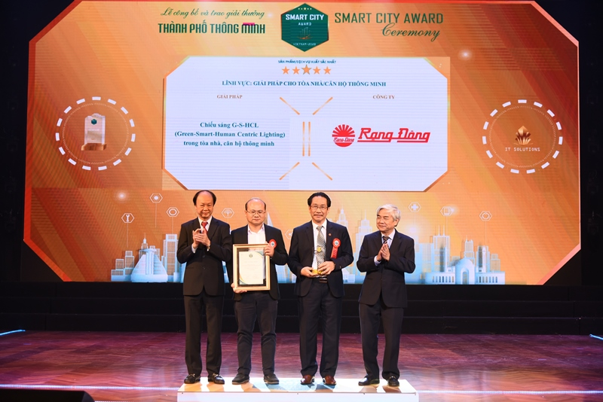](http://tapchicongthuong.vn/images/20/11/26/gdd_2048.jpg)*Ông Nguyễn Đoàn Kết - Phó Chủ tịch HĐQT, Phó TGĐ Công ty và ông Nguyễn Triệu Sơn - Giám đốc trung tâm phát triển hệ sinh thái Led 4.0, Công ty CP Bóng đèn PHích nước Rạng Đông nhận Giải thưởng*

Từ tổng số 131 đề cử, sau 3 vòng xét duyệt gắt gao, Hội đồng đã chọn ra 54 đề cử từ 26 đơn vị/doanh nghiệp để trao giải, trong đó Giải pháp chiếu sáng G-S-HCL (Green - Smart - Human Centric Lighting) trong tòa nhà, căn hộ thông minh của **Công ty CP Bóng đèn Phích nước Rạng Đông** được đánh giá xuất sắc nhất (xếp hạng 5 sao) trong nhóm Các giải pháp Công nghệ số cho Thành phố thông minh tại Hạng mục “Giải pháp cho tòa nhà/căn hộ thông minh”.

**Giải pháp chiếu sáng thông minh G-S-HCL** (Green – Smart Human Centric Lighting) với công nghệ chăm sóc sức khỏe thế hệ 4.0, cho phép bạn điều khiển, giám sát, đặt lịch hẹn giờ nhiều thiết bị đèn trong ngôi nhà thông minh cùng lúc trên điện thoại di động hoặc máy tính bảng.

[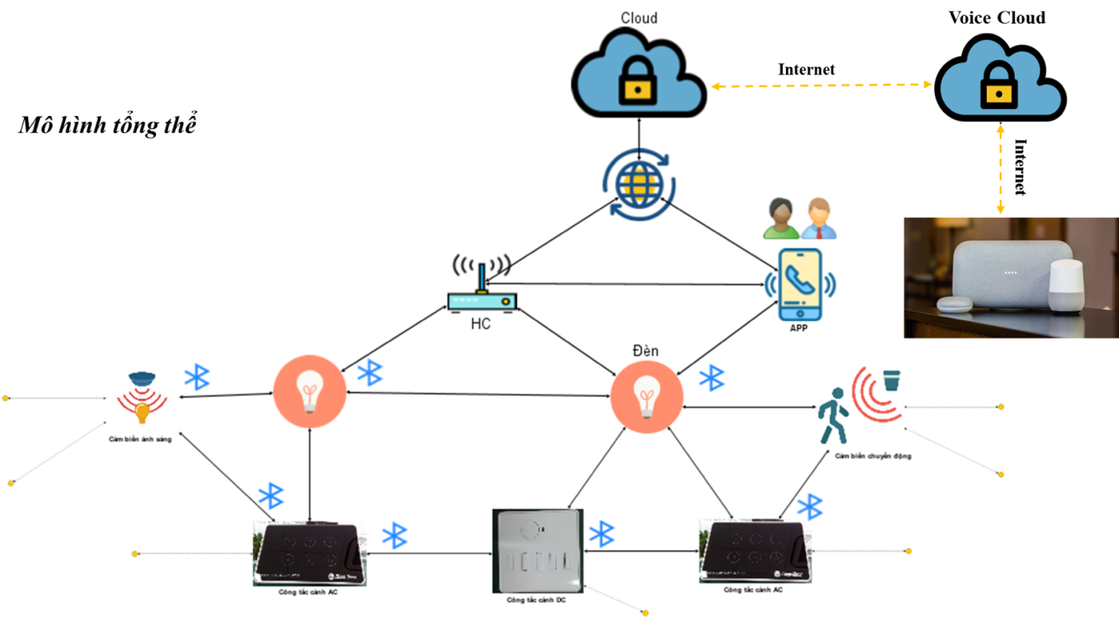](http://tapchicongthuong.vn/images/20/11/26/rang_dong.png)

Một không gian sống mới, chú ý tới hạnh phúc con người, có thể thay đổi màu sắc, cường độ ánh sáng theo thời gian thực, mô phỏng theo chu kỳ của ánh sáng tự nhiên, phù hợp với nhịp sinh học của con người.

Tại bất kỳ đâu qua ứng dụng trên các thiết bị iOS hoặc Android, người dùng có thể điều khiển hệ thống chiếu sáng trong ngôi nhà của mình. Hệ thống được kết nối thông minh, giúp tạo ra các không gian chiếu sáng khác nhau, với những kịch bản ánh sáng khác nhau, góp phần tạo nên một không gian sống ấm áp và tràn đầy năng lượng.

[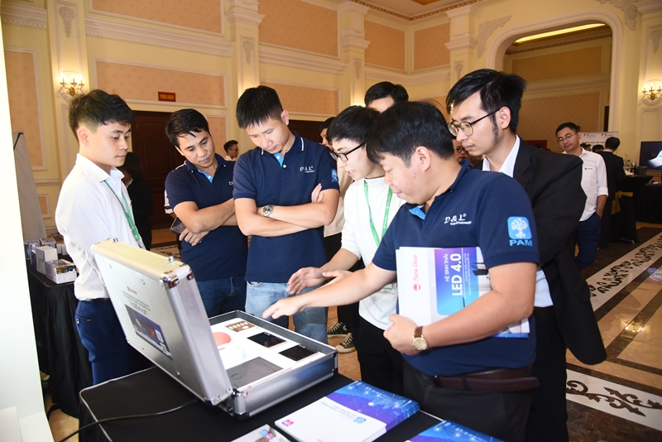](http://tapchicongthuong.vn/images/20/11/26/rang_dong2.jpg)*Giải pháp chiếu sáng G-S-HCL đã mở ra không gian sống hạnh phúc, ấm áp và tràn đầy năng lượng cho con người*

Đặc biệt, các thiết bị có khả năng tự động kết nối một cách thông minh. Tất cả bản tin điều khiển đều truyền đi tại mỗi nút. Sử dụng chuẩn không dây Bluetooth Mesh. Có khả năng mở rộng, nâng cấp lên SmartHome, rất tiết kiệm năng lượng và tiết kiệm dây điện, hạ tầng điện khi thi công.

Giải pháp chiếu sáng G-S-HCL đánh dấu bước chuyển đổi của Rạng Đông sang tầng công nghệ thứ tư của chiếu sáng: **Hệ sinh thái LED 4.0**. Đây cũng là hệ sinh thái vừa vinh dự nhận danh hiệu “TOP 1 Hàng Việt Nam được người tiêu dùng yêu thích nhất năm 2020” trong Cuộc vận động “Người Việt Nam ưu tiên dùng hàng Việt Nam” tại TP. Hà Nội.

[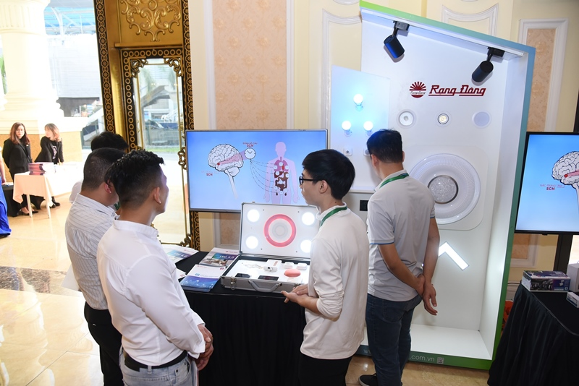](http://tapchicongthuong.vn/images/20/11/26/rang_dong1.jpg)*Giải pháp đánh dấu bước chuyển đổi số của Rạng Đông với công nghệ chăm sóc sức khỏe con người*

http://tapchicongthuong.vn/bai-viet/rang-dong-duoc-xep-hang-5-sao-cua-giai-thuong-thanh-pho-thong-minh-2020-76839.htm